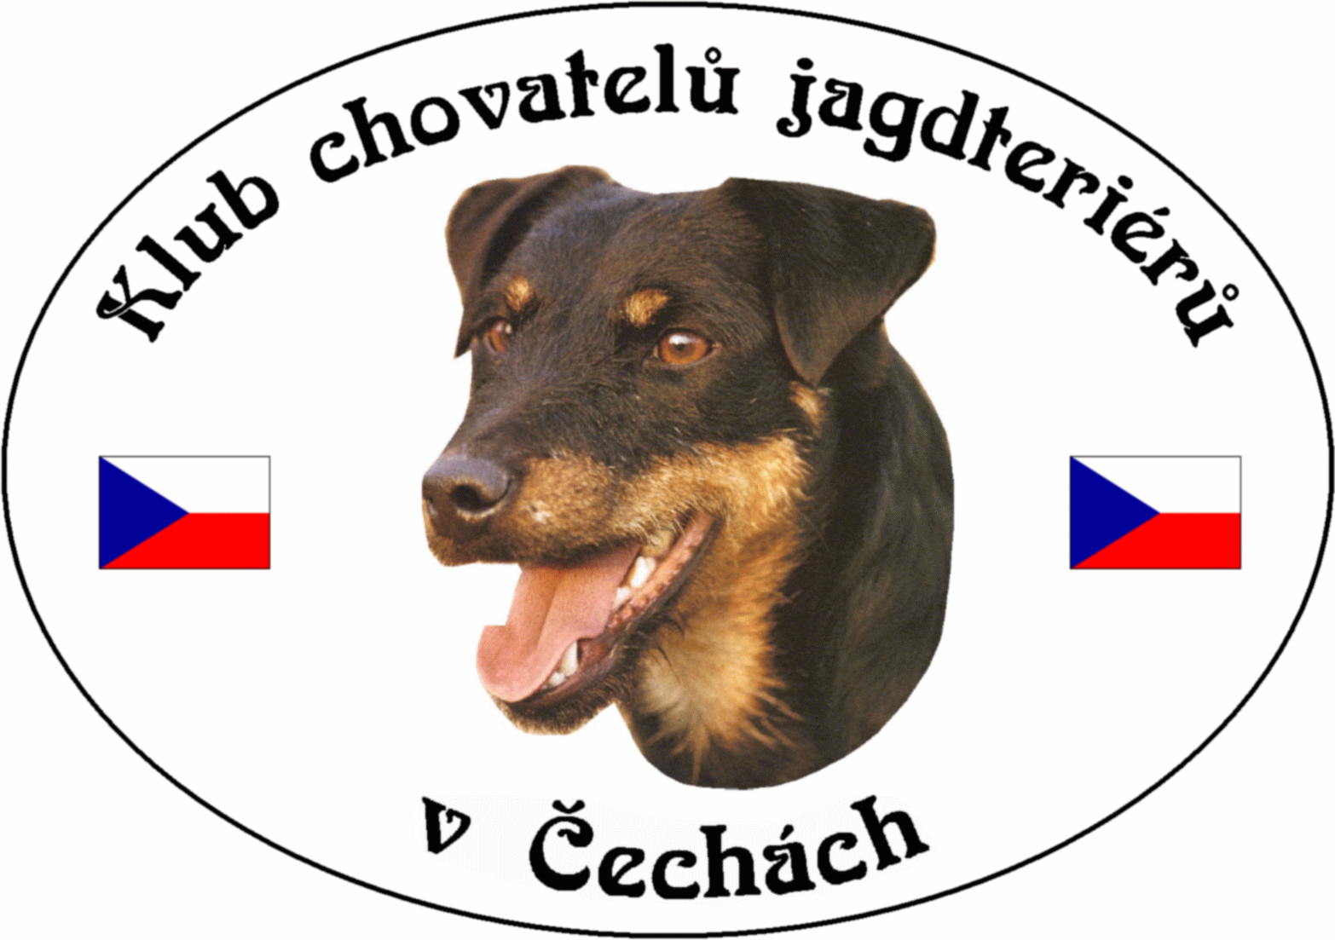
Klub Chovatelů jagdteriérů v Čechách z.s.
Březina 102, 338 24 Břasy 1
IČO: 70886776
www.jagdterrierclub.net

ZESEDÁNÍ VÝBORU KCHJgdtČ

DATUM 29. Září 2018

ČAS od 13.20 hodin
do 15.00 hodin

MÍSTO Praha Džbán

ÚČASTNÍCI
Přítomni: Josef Soukup prezident
Petr Kalaš viceprezident a výcvikář
Jaroslav Řezba poradce chovu krytí
Jiří Čech poradce chovu uchovnění
Ing. Magdaléna Chytrová ekonom a matrika
Omluveni:

Hosté : Ing. Vlastimil Šebesta předseda revizní komise

PROGRAM VÝBOROVÉ SCHŮZE

- Zahájení - Zpráva prezidenta
- 2) Zpráva viceprezidenta
3) Zpráva poradce pro krytí
4) Zpráva poradce pro uchovnění
5) Zpráva ekonomky a matrikářky klubu
6) Připomínky revizní komise
7) Závěr

1) Prezident
Prezident klubu Josef Soukup přivítal v čase 13.20 hod výbor klubu na svém třetím letošním zasedání. Upozornil na nesrovnalosti v seznamu chovných jedinců, někteří již nežijí, někteří majitelé těchto jedinců již nejsou členy klubu atd. Zahájil diskusi ohledně novel klubových dokumentů. Navrhnul nebrat do chovu výsledky zkoušek v III.ceně - (schváleno všemi hlasy) na honičských zkouškách neuznávat hlasitost (pokud nebude prokázána na stopě) - tento návrh nebyl schválen- 4proti/1 pro, navýšit poplatek za výběr do chovu na 500,- Kč - (schváleno všemi hlasy), poplatek za uchovnění na 200,- Kč (schváleno všemi hlasy). Výbor rozhodl všemi hlasy pro jednotný poplatek za vyšetření na PLL 1200,- Kč. Navrhl udělit bývalému poradci pro uchovnění panu Krpešovi „výtku výboru“ za nedodržení podmínek chovu a následnému uchovnění 2 jedinců kteří neměli složeny zkoušky vloh(schváleno všemi hlasy) a převzal originál vyjádření RK. Písemně udělí plnou moc panu Šebestovi v zastupování klubu ve věcech sponzorství, avšak bez uzavírání smluv mezi klubem a sponzorem.

2) Viceprezident - výcvikář
Upozornil výbor na dodržování GDPR, což je nyní hlavní částí úkolu celého výboru. Přednesl počet klubových zkoušek na rok 2019 a jejich pořádání, vyjádřil se k novelám, které zpracoval pan Řezba a poprosil o jejich zapracování, vyjadřoval se rovněž k diskusím

3) Poradce pro krytí
Seznámil výbor s počtem vydaných krycích listů pro rok 2018 (vydáno ke dni 29.9.2018-85 krycích listů), a přednesl návrh novely interních klubových dokumentů dle usnesení Výroční členské schůze roku 2018.(organizační řád, podmínky chovu, postup při uchovňování). Dále podal návrh podmínek odbornosti k vykonávání funkcí ve výboru klubu a návrh práce a povinostech členů výboru klubu.

4) Poradce pro uchovnění
Poradce pro uchovnění se vyjadřoval k jednotlivým bodům, za sebe neměl žádných připomínek.

5) Ekonomka a matrikářka
Navrhla dle žádosti schválení nového člena pana Urbánka - schváleno všemi hlasy

6) Revizní komise
Zasedání výboru se zúčastnil za revizní komisi její předseda, který měl připomínky ke klubovému dění – nesoulad s podmínkami chovu při vybírání poplatku za vyšetření na PLL, nesrovnalosti v dokumentech GDPR.

7) Závěr
Prezident celé jednání ukončil v 15.00 a popřál šťastný návrat.

DNE : 29.9.2018 ZAPSAL: Petr Kalaš

